**Raspberry Pi 2 Model B 学习教程**

我也是刚开始玩树莓派，为此专门买了块Raspberry Pi 2 Model B，在买这个之前我做过几天的分析和比对，发现还是购买Raspberry吧，有点遗憾的是在我买了的第二天我上网溜达，发现3即将发布，哎，已经买到 了，不然我买3 代了，接下来我将我的使用和操作记录下，方便其他朋友们学习

首选准备环境

下载系统镜像文件，我这里使用的是2015-09-24-raspbian-jessie.img

烧录文件 Win32_Disk_Imager

TF卡格式化软件 SDTFormatter3.1

内存卡16g，当然8g也是可以的，

ip扫描工具：freeipscan 绿色版，其他均可

ssh连接工具putty

1. 开始烧录系统
2. 打开烧录软件

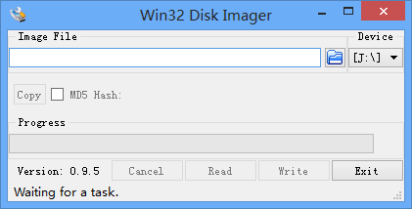

1. 选择.img的镜像文件，选择要烧录到的设备，然后点击写入即可，数分钟过后会将镜像写入设备
2. 将卡插入树莓派板子上，连接好网线一端连接到路由器的端口上，注意不是wan口，接通电源，等待启动，等主板上绿灯不亮了几乎就启动完毕了，
3. 然后启动扫描工具扫描ip，我这里扫描到的是192.168.0.111，
4. 打开putty，选择ssh,输入刚才扫描到的ip，然后open,
5. 接下来已经到了输入用户名和密码的时刻了，默认系统的用户名pi,密码raspberry，然后回车
6. 然后输入sudo raspi-config 配置界面 选择boot options，然后选择使用pi用户默认登录桌面操作
7. 使用tab,回车，上下左右箭头选择确认和Esc键取消
8. 接下来确保连接网络的情况下输入sudo apt-get install xrdp 只有安装了这个才能使用mstsc远程桌面连接上，否则无法连接
9. mstsc连接上了之后就剩下的由你做主了，想开发什么都行，机器人，智能小车，智能开关，智能温控器，智能水闸，智能窗帘，智能防盗器，智能解锁器等等所有你能想到的都能完美的解决，这可能需要其他模块的配合才可以哦